**IF Eker önskar er alla**

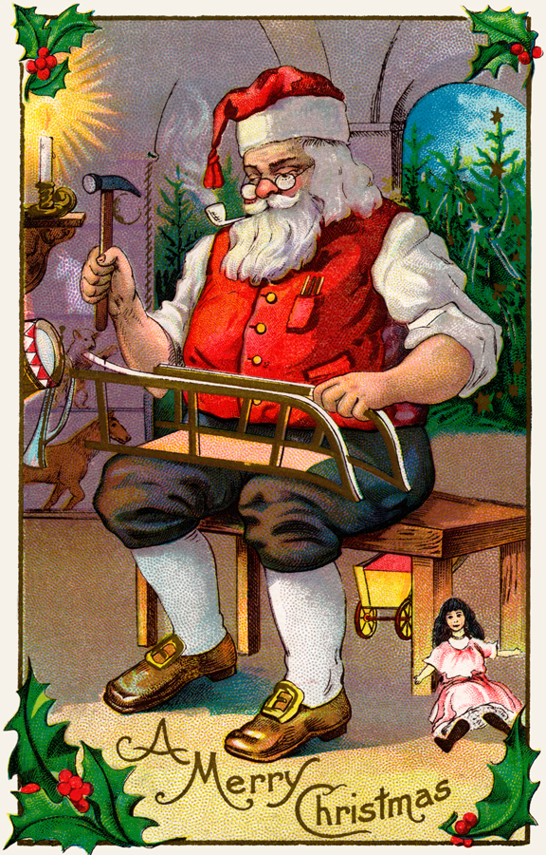

**God- Jul och Gott Nytt År**